水务大数据监测系统
可行性研究报告

拟制： 杨 阳
审核：
批准：

2020年09月30日
更改记录
日 期 | 姓 名 | 更改原因 | 版 本
2020-09-30 | 杨阳 | 初版 | S1.0

目录
1. 引言 4
1.1. 编写目的 4
1.2. 项目背景和目标 4
1.3. 术语定义 4
1.4. 参考资料 5
2. 市场可行性 5
2.1. 市场背景 5
2.2. 产品定位 5
3. 技术可行性 5
3.1. 功能说明 5
3.1.1. web端功能列表 6
3.1.2. 移动端功能列表 10
3.1.3. 数据需求 11
3.1.4. 计算和评价标准 11
3.2. 技术分析 12
3.2.1. 系统架构 12
3.2.2. 组织结构 13
3.2.3. 架构实现细节 14
4. 资源可行性 14
4.1. 人力资源 14
4.2. 软件资源 14
4.3. 设备资源 14
4.4. 时间资源 15
5. 结论 15

引言

编写目的
经过对水务大数据监测系统项目进行详细调查研究，初步拟定系统实现报告。编写本可行性报告的目的主要是针对前期的调查工作成果进行分析、研究和总结，对新开发项目在市场、技术和资源等方面实现的可行性给予较为充分的说明，为组织软件开发管理决策机构决定是否进行本开发项目提供依据。本文档的读者是项目策划，设计和评审人。

项目背景和目标
公司在水务一期中布置了很多外业数据采集设备，包括水质监测设备、液位计、流量计等，为了使用这些设备，往往需要配套使用供应商提供的软件，这就导致与我公司自己的系统不兼容。另外，公司也有自主研发的硬件产品，但没有一个可以灵活接入符合国家和行业规约设备的软件平台，导致对外接项目会受到影响。
因此，计划研发一套与硬件数据采集设备对应的软件平台，功能包括：实时数据、历史数据、统计分析、报警信息、基础信息、报表管理等，且数据传输格式符合国家或行业的规约。

术语定义
Java：Java是一种可以撰写跨平台应用软件的面向对象的程序设计语言。Java 技术具有卓越的通用性、高效性、平台移植性和安全性，广泛应用于个人PC、数据中心、游戏控制台、科学超级计算机、移动电话和互联网，同时拥有全球最大的开发者专业社群。在全球云计算和移动互联网的产业环境下，Java更具备了显著优势和广阔前景。
Android：Android是一种以Linux为基础的开放源代码操作系统，
主要使用于便携设备。该平台由操作系统、中间件、用户界面和应用软件组成。 Wifi：
Wi-Fi：是一种可以将个人电脑、手持设备（如PDA、手机）等终端以无线方式互相连接的技术。
Api：API（Application Programming Interface，应用程序接口）是一些预先定义的函数，或指软件系统不同组成部分衔接的约定。

参考资料
《软件工程——原理，方法与应用》 吴钦藩编著 人民交通出版社出版
《软件工程导论（第四版）》 张海藩编著 清华大学出版社出版
《软件工程》 任胜兵、邢琳编著 北京邮电大学出版社

市场可行性

市场背景
新时代水利改革发展对水利信息化提出新需求。2019年1月，鄂竟平部长在全国水利工作会议上明确提出“水利工程补短板、水利行业强监管”水利改革发展总基调，要求尽快补齐信息化短板，在水利信息化建设上提档升级，做好水利业务需求分析，抓好智慧水利顶层设计，构建安全实用、智慧高效的水利信息大系统，实现以水利信息化驱动水利现代化。2019年7月水利部发布了《加快推进智慧水利的指导意见》、《智慧水利总体方案》，要求进一步加强智慧水利建设。
目前国内市场上，防汛预警、水质监测和巡河系统等水务平台种类繁多，多为针对基层水务管理，存在接入传感器设备数据标准不统一，平台僵化不灵活，数据展示效果差等问题。

产品定位
本系统基于水务一期的防汛预警系统、水质监测系统和河长制系统的相关功能业务，为以后对接各类水务方面的硬件设备而专门设计开发一套软件，主要包括实时数据、历史数据、统计分析、报警信息、基础信息、报表管理、事件管理等模块。并且同步开发移动端，为报警信息的推送，历史数据的查看和事件上报提供相应平台。

技术可行性

功能说明
整体功能如下：
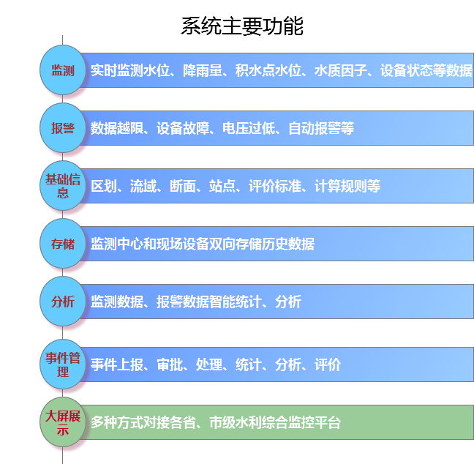

web端功能列表
名称 | 主功能 | 子功能1 | 子功能2 | 功能描述
水务大数据监测系统（web端） | 一张图 | 水质监测 | \ | 能根据周、月、年及用户自定义的时间段，展示所有区域和流域在该时间段内的水质状况及设备运行的总览情况
水务大数据监测系统（web端） | 一张图 | 防汛态势 | \ | 基于二维地图，展示站点位置，并能实时显示站点的水位和雨量等信息，地图还提供了基础操作和搜索站点的功能
水务大数据监测系统（web端） | 一张图 | 防汛监视 | 水情监视 | 基于地图展示水位站的位置和实时的水位数据，在水情概述中统计水位测站数量、超警戒水位站数量，以及最高和最低的水位站情况，在实时报警中显示所有测站的实时水位情况，给出警戒水位以作对比
水务大数据监测系统（web端） | 一张图 | 防汛监视 | 雨情监视 | 基于地图展示雨量站的位置和实时的雨量数据，在雨情概述中统计雨量测站数量、发生暴雨预警站点数量，给出雨量范围分类标准，并展示所有测站的实时雨量信息
水务大数据监测系统（web端） | 一张图 | 防汛监视 | 积水点监视 | 基于地图展示积淹水测点的位置和实时的雨量数据，在积淹水概述中统计测点数量、最低水位和最高水位的站点，并展示所有测站的实时积水水位信息
水务大数据监测系统（web端） | 一张图 | 防汛监视 | 广播监视 | 基于地图展示广播站点的位置和在线情况，在广播概述中统计广播站数量、在线和离线情况，并统计出在线率，在弹框下方展示所有广播站点的在线情况
水务大数据监测系统（web端） | 一张图 | 巡河统计 | \ | 利用图表等形式展示区域内巡河统计情况
水务大数据监测系统（web端） | 实时数据 | 防汛报表 | \ | 可将所有站点的实时水情、实时雨情、实时积水点水情统一用报表显示在页面，并提供警戒值
水务大数据监测系统（web端） | 实时数据 | 防汛站点 | \ | 列表显示所有站点，并以折线图的方式展示最近两个小时内的水位、雨量和电压的变化情况
水务大数据监测系统（web端） | 实时数据 | 水质地图 | \ | 可以根据区域/流域、点位类型和点位名称查询水质监测站点的信息，并在gis地图上显示位置和监测结果情况，点击各站点可获取详细的监测因子信息，同时页面上可统计站点和监测结果
水务大数据监测系统（web端） | 实时数据 | 水质站点 | \ | 可以根据区域、流域和通讯状态，查询到对应的站点点位的监测信息，比如高锰酸钾指数、总磷、氨氮等，并能自动刷新，显示实时数据，超标数据高亮显示
水务大数据监测系统（web端） | 历史数据 | 防汛历史数据 | 水位过程线 | 可以选择某个站点，自定义开始时间和结束时间，查询该站水位信息，并以折线图和统计表两种形式展示，支持导出和打印
水务大数据监测系统（web端） | 历史数据 | 防汛历史数据 | 雨量时段图 | 可以选择某个站点，自定义开始时间和结束时间，查询该站雨量信息，并以折线图和统计表两种形式展示，支持导出和打印
水务大数据监测系统（web端） | 历史数据 | 防汛历史数据 | 雨量柱状图 | 可以选择某个站点，按月或者按年进行统计查询统计，查询该站雨量信息，并以柱状图形式展示，支持导出和打印
水务大数据监测系统（web端） | 历史数据 | 防汛历史数据 | 积水点图片 | 可以选择某个站点，自定义开始时间和结束时间，查询该站积水点的照片信息，并以缩略图列表形式展示，并标明具体时间，支持放大查看图片
水务大数据监测系统（web端） | 历史数据 | 防汛历史数据 | 拍照指令 | 可以根据自定义的时间段，查询各积水监测站点的拍照状态，并可以点击查看拍照成功的图片
水务大数据监测系统（web端） | 历史数据 | 水质历史数据 | 数据查询 | 可以根据区划选择某个站点，或者通过搜索查询某站点，可查询该站点自定义时间段内的原始数据、有效数据和日均值数据
水务大数据监测系统（web端） | 历史数据 | 水质历史数据 | 水质评价 | 可对指定的区划内的水质站点进行综合评价，可以选择断面水质或者整体水质，可以选择不同的评价周期，同时显示具体的评价因子的数值情况
水务大数据监测系统（web端） | 历史数据 | 水质历史数据 | 水质查询 | 以根据区划选择某个站点，或者通过搜索查询某站点，可查询该站点某个评价指标和评价周期内的水质类别情况
水务大数据监测系统（web端） | 历史数据 | 水质历史数据 | 趋势分析 | 可以通过选择数据类型、开始和结束时间来查询趋势分析的图形显示单个或多个监测因子的变化趋势
水务大数据监测系统（web端） | 历史数据 | 水质历史数据 | 同比环比 | 可以通过选择统计方式和时间来查询数据对比信息
水务大数据监测系统（web端） | 历史数据 | 水质历史数据 | 传输有效率 | 可以通过选择计算指标和时间来查询传输有效率信息
水务大数据监测系统（web端） | 历史数据 | 水质历史数据 | 水质达标率 | 可以通过选择评价指标和时间来查询水质达标率信息
水务大数据监测系统（web端） | 历史数据 | 巡河记录 | \ | 可以根据区域选择站点，根据时间段、巡河人员和状态来查找对应的巡河记录
水务大数据监测系统（web端） | 报警信息 | 防汛实时报警 | \ | 可实时显示报警的站点、报警时间、报警类型、报警数值和报警描述，并可进行排序查看
水务大数据监测系统（web端） | 报警信息 | 防汛历史报警 | \ | 可查询水文站点在自定义的时间段内历史报警数据，包括报警时间、报警名称、报警数值、报警描述、解除时间和报警状态
水务大数据监测系统（web端） | 报警信息 | 水质报警管理 | \ | 可选择具体区域来查询该区域内所有站点的报警数据信息
水务大数据监测系统（web端） | 报警信息 | 水质报警统计 | \ | 可选择具体区域来查询该区域内所有站点的报警数据的统计情况
水务大数据监测系统（web端） | 基础信息 | 防汛基础信息 | 无线预警广播站 | 可显示所有无线预警广播站的详细信息
水务大数据监测系统（web端） | 基础信息 | 防汛基础信息 | 自动监测站 | 可显示所有自动监测站的详细信息
水务大数据监测系统（web端） | 基础信息 | 防汛基础信息 | 区镇村情况 | 可显示所有区划内区镇村的详细信息
水务大数据监测系统（web端） | 基础信息 | 防汛基础信息 | 流域信息 | 可显示所有流域的详细信息
水务大数据监测系统（web端） | 基础信息 | 防汛基础信息 | 区乡镇预案 | 可根据自定义时间段查询到各乡镇关于防汛预警的预案情况，包括名称、时间、发布人、发生地、联系电话等信息
水务大数据监测系统（web端） | 基础信息 | 防汛基础信息 | 历史灾害 | 可根据自定义时间段和灾害类型查询到区域内的历史灾害情况
水务大数据监测系统（web端） | 基础信息 | 水质信息管理 | 站点管理 | 可选择具体区域或具体站点来查看，可对站点信息进行管理，包括添加、编辑、删除操作
水务大数据监测系统（web端） | 基础信息 | 水质信息管理 | 区域管理 | 可选择具体区域来查看，可对区域信息进行管理，包括添加、编辑、删除操作
水务大数据监测系统（web端） | 基础信息 | 水质信息管理 | 流域管理 | 可选择具体流域来查看，可对流域信息进行管理，包括添加、编辑、删除操作
水务大数据监测系统（web端） | 基础信息 | 水质信息管理 | 水质类别 | 页面表单信息包括序号、级别名称、级别值、水质状态、表征颜色、类别描述和操作
水务大数据监测系统（web端） | 基础信息 | 水质信息管理 | 水功能区 | 页面表单信息包括序号、级别、类别描述和操作，可以编辑水质类别的信息
水务大数据监测系统（web端） | 基础信息 | 巡河基础信息 | 行政区划 | 显示项目行政区划信息，可编辑删除
水务大数据监测系统（web端） | 基础信息 | 巡河基础信息 | 部门管理 | 显示主管部门的详细信息，可编辑
水务大数据监测系统（web端） | 基础信息 | 巡河基础信息 | 河湖名录 | 显示区域内河湖的名单及详细信息
水务大数据监测系统（web端） | 基础信息 | 巡河基础信息 | 河长名录 | 显示河长名单以及对应信息，可编辑删除
水务大数据监测系统（web端） | 报表管理 | 水位报表 | 水位日报表 | 可选择特定站点，选择某个月份进行查询，结果为该月每一天的每一个小时的数据汇总，并且显示出最大值和最小值，和对应的时间，最后计算出该日水位的平均值
水务大数据监测系统（web端） | 报表管理 | 水位报表 | 水位月报表 | 可选择特定站点，选择某个年份进行查询，结果为该年每月每日的数据汇总，并且显示出最大值和最小值，和对应的时间，最后计算出该月水位的平均值
水务大数据监测系统（web端） | 报表管理 | 水位报表 | 水位年报表 | 可选择特定站点，选择某个年份进行查询，结果为该年每月的数据，并且显示出最大值和最小值，和对应的时间，最后计算出该年水位的平均值
水务大数据监测系统（web端） | 报表管理 | 雨量报表 | 雨量日报表 | 可选择特定站点，选择某个月份进行查询，结果为该月每一天的每一个小时的数据汇总，并且显示出最大值和对应的时间，最后计算出该日雨量的累计值
水务大数据监测系统（web端） | 报表管理 | 雨量报表 | 雨量月报表 | 可选择特定站点，选择某个年份进行查询，结果为该年每月每日的数据汇总，并且显示出最大值和对应的时间，最后计算出该月雨量的累计值
水务大数据监测系统（web端） | 报表管理 | 雨量报表 | 雨量年报表 | 可选择特定站点，选择某个年份进行查询，结果为该年每月的数据，并且显示出最大值和对应的时间，最后计算出该年雨量的累计值
水务大数据监测系统（web端） | 报表管理 | 水质单站报表 | \ | 表单上方显示自动站名称、所在区域、所在流域和日期。表单可点击展示日报、周报、月报和年报，报表计算出各个监测项目的样本数、最大值、最小值、相关均值、水质类别和总体水质类别
水务大数据监测系统（web端） | 报表管理 | 水质综合报表 | \ | 表单中各个站点对应报表指标中各监测因子的周均值数据，本周水质、上周水质、所属功能区和主要污染物（超标倍数），报表年报同理
水务大数据监测系统（web端） | 事件管理 | 待处理 | \ | 可显示水务事件上报列表，有上报按钮
水务大数据监测系统（web端） | 事件管理 | 已交办 | \ | 显示已被领导处理的水务事件
水务大数据监测系统（web端） | 事件管理 | 已结案 | \ | 显示已经处理完毕的水务事件
水务大数据监测系统（web端） | 事件管理 | 事件统计 | \ | 对于上报的时间进行统计管理

移动端功能列表
名称 | 主功能 | 子功能 | 功能描述
水务大数据监测系统（移动端） | 实时数据 | 防汛站点 | 显示防汛各站点实时数据情况
水务大数据监测系统（移动端） | 实时数据 | 水质站点 | 显示水质监测站点实时数据和综合统计
水务大数据监测系统（移动端） | 巡河上报 | 巡河轨迹 | 操作可以开始喝结束巡河，记录轨迹
水务大数据监测系统（移动端） | 巡河上报 | 上报事件 | 可将巡河过程的事件进行上报
水务大数据监测系统（移动端） | 巡河上报 | 事件状态 | 查看事件进行的状态
水务大数据监测系统（移动端） | 历史数据 | 防汛历史数据 | 搜索查看防汛站点的历史数据
水务大数据监测系统（移动端） | 历史数据 | 水质历史数据 | 搜索查看水质监测的历史数据
水务大数据监测系统（移动端） | 历史数据 | 巡河记录 | 查看巡河的历史记录
水务大数据监测系统（移动端） | 报警信息 | 防汛报警 | 记录防汛的报警信息，包括历史和实时
水务大数据监测系统（移动端） | 报警信息 | 水质报警 | 记录水质监测过程中的报警信息，包括历史和实时
水务大数据监测系统（移动端） | 事件管理 | 待处理 | 查看水务事件情况，可进行上报
水务大数据监测系统（移动端） | 事件管理 | 已交办 | 查看上报事件中已被交代处理的事件
水务大数据监测系统（移动端） | 事件管理 | 已结案 | 查看已经处理完毕的事件
水务大数据监测系统（移动端） | 事件管理 | 事件统计 | 对所有事件进行统计分析
 | 视频列表 | \ | 接入监控设备

数据需求
防汛预警监测指标
监测指标 | 单位
雨量 | mm
水位(河流) | m
水深 | m
积水点水位(公路) | m
电压 | v
水质监测监测指标
监测指标 | 单位
总磷 | mg/L
氨氮 | mg/L
高锰酸盐 | mg/L
水温 | ℃
PH | 无量刚
溶解氧 | mg/L
氧化还原电位 | mv
浊度 | NTU
电导率 | us/cm
总铅 | mg/L
总氮 | mg/L
总汞 | mg/L
叶绿素a | ug/l
绿藻
六价铬 | mg/L

计算和评价标准
已调研如下相关标准，并已经有了一定的了解。
序号 | 标准
1 | 《水质标准限值表》
2 | 《断面水质评价》
3 | 《断面主要污染指标的确定方法》
4 | 《河流和流域域水质评价》
5 | 《河流、流域（水系）主要污染指标的确定方法》
6 | 《区域水质评价》
7 | 《区域主要污染指标的确定方法》
8 | 《水质变化趋势分析方法》

技术分析
在原有java的基础知识和框架的基础上，需要用到新技术和框架，目前已经安排专人学习和测试如下不同的新技术，整体而言对技术已达到了解至熟悉的程度，经过学习和培训交流，没有大的人事变动，应该可以满足项目的要求。

系统架构
整体总架构如下：
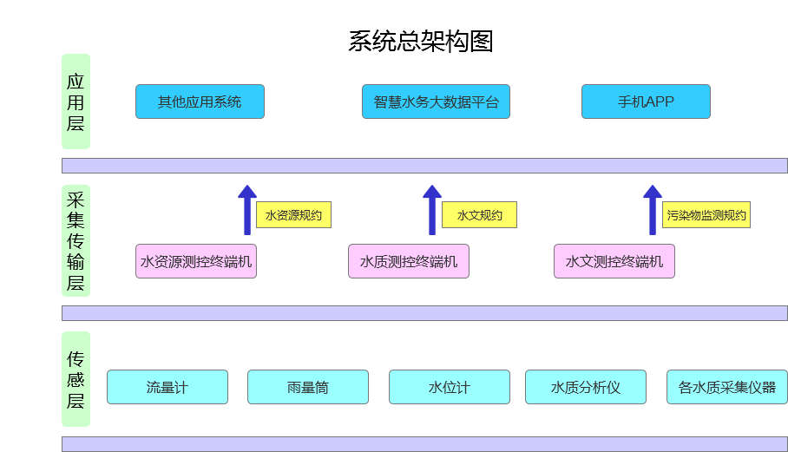

软件系统采用微服务架构，微服务是一种架构风格，一个大型的复杂软件应用，由一个或者多个微服务组成，系统中的各个微服务可以被独立部署，各个微服务之间是松耦合的，每个微服务仅仅关注于完成一件任务并很好的完成该任务。将一个复杂的软件系统进行拆分，但是通过拆分之后，这个复杂的应用系统变的更加的高效。
计划将软件系统拆分为如下几个服务：数据采集服务、数据计算服务、水质监测服务、防汛预警服务、巡河服务、统一认证授权中心服务、统一网关服务和注册中心及配置中心服务。
软件系统架构如下：
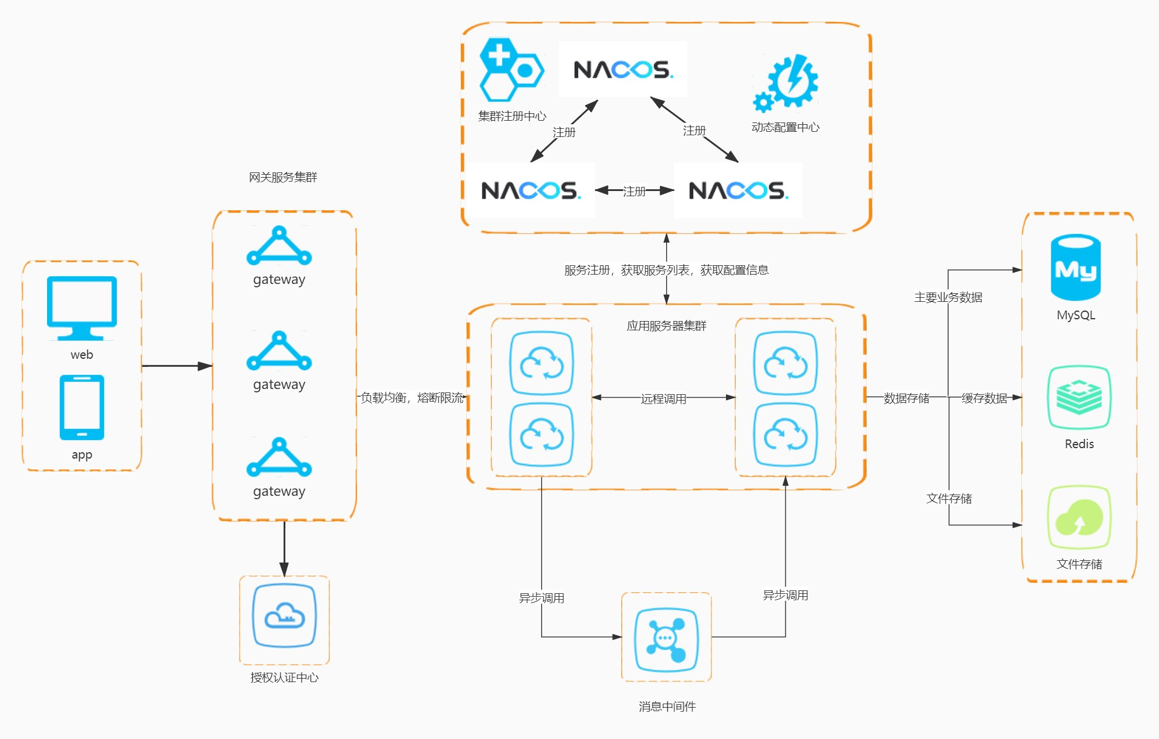
软件系统架构示意图
（1）api网关：基于Spring cloud gateway的网关，是调用后台API的聚合入口，实现反向路由和负载均衡(Ribbon)、限流熔断(Hystrix)等功能。
（2）服务注册和发现： 基于nacos的服务注册中心。业务服务启动时通过nacos注册，网关调用后台服务通过nacos做服务发现，服务之间调用也通过nacos做服务发现。
（3）授权认证中心： 基于Spring Security OAuth2的授权认证中心。
（4）配置服务： 基于nacos的配置中心，集中管理所有Spring服务的配置文件。

组织结构
├── common -- 工具类及通用代码模块
├── mbg -- MyBatisGenerator生成的数据库操作代码模块
├── auth -- 基于Spring Security Oauth2的统一的认证中心
├── gateway -- 基于Spring Cloud Gateway的微服务API网关服务
├── data-acquisition --数据采集服务，负责接入各种设备数据
├── data-computation --数据计算服务，负责对相关数据进行计算
├── waterquality-monitor --提供相关水质监测的接口
├── floodcontrol-earlywarning --提供相关防汛预警的接口
└── config -- 配置中心存储的配置

架构实现细节
- 整合SpringBoot+MyBatis搭建基本骨架；
- 整合Redis实现缓存功能
- 整合SpringSecurity和JWT实现认证和授权
- 整合MinIO实现文件存储
- 整合Nacos实现注册中心和配置中心

资源可行性

人力资源
目前项目组内已有项目经理1名，兼职产品经理，软件开发工程师4名，精通java开发者2人次，并有较高水平的系统架构能力，移动端开发2-3人次，测试1名，出于人员分工和达到更好的界面效果的目的，目前还需要一名基础扎实并且有过大屏数据流开发的前端工程师。

软件资源
需要服务器系统平台Windows10/Linux系统、客户端系统平台Android操作系统2.1
及以后、软件开发编辑器，目前已全部具备，后续还可请求运维协助。

设备资源
软件方面服务器硬件要求如下：支持Intel平台、AMD平台，双CPU2.0G以上，内存2.0G以上，100M网卡、硬盘250G以上，带液晶显示。其他电脑若干。
硬件设备还未确定，打算利用已有的和购买的设备完成系统开发和测试工作，基本设备要求如下，后续根据功能进行增删。

设备名称 | 编码 | 监测因子
五参数分析仪 | TET1278 | 水温、PH、溶解氧、氧化还原电位
总氮分析仪 | TN | 总氮
流量计 | FLOW
总磷分析仪 | TP | 总磷
COD分析仪 | COD | 高锰酸钾指数、总铅
氨氮分析仪 | NH4 | 氨氮

时间资源
预计项目调研、设计、开发、测试等所需时间为六个月。

结论
根据该项目产品前期的调研，发现市场可行性、技术可行性、资源可行性等几个方面均满足立项要求，所以衡量之后的建议是：可以立项。

